本科毕业设计方案


基于Web的线上代码仓库智能
社交平台的设计与实现

学 院 信息科学与工程学院
专 业 人工智能
班 级 智能2201
学 生 石政飏
学 号 202131235009
指导教师 张坤

二〇二六年 4月 24日

Rongguang Ye, Wei-Bin Kou, Ming Tang. PraFFL: A Preference-Aware Scheme in Fair Federated Learning[C]//Proceedings of the 31st ACM SIGKDD Conference on Knowledge Discovery and Data Mining (KDD '25). Toronto, ON, Canada, 2025.
PraFFL: 公平联邦学习中的偏好感知方案
石政飏
济南大学

摘 要
联邦学习中的公平性已经成为一个关键问题，其目标是在具有不同敏感特征的群体之间训练出尽可能无偏的模型。然而，模型性能与公平性之间通常存在权衡关系，提高模型公平性往往会降低模型性能。现有方法大多通过引入超参数来刻画客户端对公平性和性能的偏好，但这些方法通常只适用于每个客户端只有单一预设偏好的场景，难以应对实际系统中客户端可能具有多种偏好的情况。
为解决上述问题，原文提出了一种公平联邦学习中的偏好感知方案 PraFFL，用于实时生成与偏好相对应的模型。PraFFL 能够根据每个客户端对模型性能和公平性的不同需求自适应调整模型。作者从理论上证明，PraFFL 能够为客户端的任意偏好提供相应的最优模型，并具有线性收敛性质。实验结果表明，与六种先进的公平联邦学习算法相比，PraFFL 在适应客户端不同偏好的能力方面表现更好。

关键词：公平性；联邦学习；权衡；偏好感知；模型自适应；理论保证
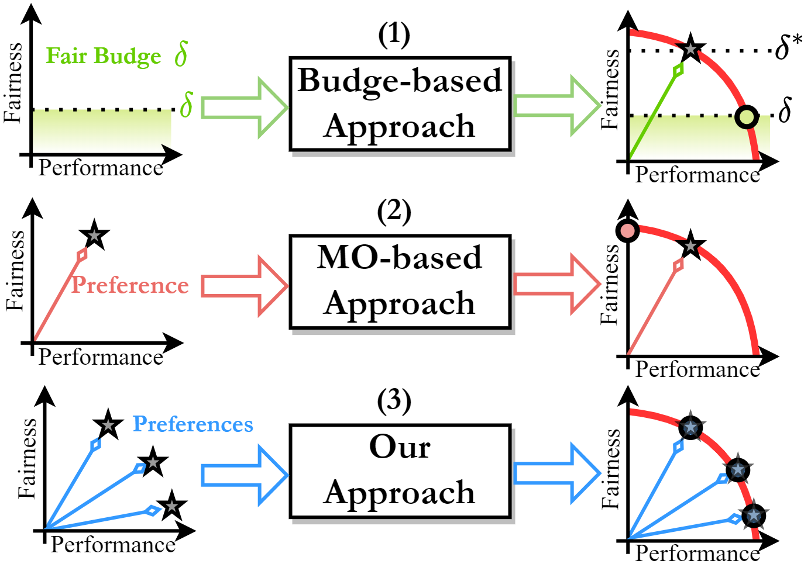
图1 不同方法训练得到的模型。灰色五角星表示期望模型，彩色圆点表示获得的模型，红色曲线表示通常无法预先知道的性能与公平性最优权衡。
表1 多种公平联邦学习方法关于偏好数量 κ 的时间复杂度比较
方法 | 时间复杂度 | 实时适应 | 偏好感知
LFT+Ensemble [46] | O(κ) | 否 | 否
LFT+Fedavg [22] | O(κ) | 否 | 否
Agnosticfair [9] | O(κ) | 否 | 否
FairFed [11] | O(κ) | 否 | 否
FedFB [46] | O(κ) | 否 | 否
PraFFL | O(1) | 是 | 是

1 引言
联邦学习是一种分布式机器学习方法，它使多个客户端能够在不直接交换本地数据的情况下协同训练机器学习模型。由于原始数据保留在本地，联邦学习被广泛应用于移动设备、医疗机构、金融机构和跨组织协作等隐私敏感场景。与此同时，联邦学习系统中的数据往往具有明显的非独立同分布特征，不同客户端的数据规模、标签比例、敏感属性分布和业务目标都可能存在差异，这使得模型在不同群体上的表现可能不均衡。
公平联邦学习关注的是在联邦训练过程中同时考虑模型预测性能和群体公平性。以二分类任务为例，一个模型可能在总体准确率上表现较好，但对某些敏感群体产生系统性偏差。已有研究指出，模型性能与公平性之间通常存在冲突，不能简单地同时最大化两者。对于某些用户或机构，模型准确率更重要；而在另一些场景中，避免对特定群体产生偏见更加重要。因此，系统需要能够根据客户端偏好在性能和公平性之间进行灵活权衡。
已有公平联邦学习方法主要包括预算约束方法和多目标优化方法。预算约束方法通常将公平性看作约束条件，在满足公平预算的前提下优化性能；多目标优化方法则将性能损失和公平损失组合成一个统一目标。它们虽然能够表达一定的权衡关系，但仍有两个明显不足：其一，得到的模型未必与客户端给定偏好方向一致；其二，当客户端有多个偏好或需要实时切换偏好时，模型往往需要反复训练，时间复杂度随偏好数量线性增长。
针对这些不足，原文提出了 PraFFL。该方法试图回答两个问题：模型如何有效对齐每个客户端的特定偏好，以及模型如何在推理阶段根据客户端的不同偏好实时调整。PraFFL 通过偏好感知学习框架、个性化联邦学习结构和超网络机制，将客户端偏好与性能公平权衡点建立映射，使模型在一次训练后即可针对不同偏好生成相应解。
论文的主要贡献包括：提出偏好感知学习框架，使模型能够适应客户端不同偏好；提出 PraFFL 方案以解决偏好对齐、数据异质性和偏好隐私泄露三个技术挑战；从理论上证明 PraFFL 能够线性收敛到帕累托最优解，并能够学习完整的帕累托前沿；通过数值实验验证 PraFFL 在多个数据集上优于现有方法。

2 相关工作
公平联邦学习是联邦学习和算法公平性研究的交叉方向。已有研究尝试通过公平正则项、群体损失约束、加权聚合、去偏采样和公平批处理等方式减少模型对敏感群体的偏差。这些方法通常假设公平目标在训练前已经确定，因此更适合固定公平需求的场景。若客户端在不同业务阶段或用户群体下需要不同的公平性能折中，传统方法的灵活性不足。
个性化联邦学习的目标是在共享全局知识的同时适应客户端本地数据差异。常见方法包括本地微调、共享表示学习、多任务学习和超网络生成个性化参数等。个性化方法能够缓解客户端数据异质性，但大多数工作主要优化预测性能，对公平性与性能之间的多目标权衡考虑不足。PraFFL 将个性化思想引入公平联邦学习，使不同客户端可以在共享通信模型的基础上获得符合自身偏好的个性化模型。
多目标优化为处理性能与公平性的冲突提供了理论基础。在多目标优化中，一个解如果不能被另一个解在所有目标上同时改进，则称为帕累托最优。全部帕累托最优解构成帕累托前沿。传统加权和函数只能较好处理凸形前沿，而公平联邦学习中的性能公平前沿并不一定是凸的。为此，PraFFL 使用加权 Tchebycheff 函数来提升对非凸帕累托前沿的表达能力。

3 问题定义
论文首先将公平联邦学习表述为一个多目标学习问题。设数据由敏感特征、非敏感特征和标签组成，其中敏感特征可以表示性别、年龄、种族等与公平性相关的属性。模型性能通常使用交叉熵损失衡量，即预测结果与真实标签之间的差异。模型公平性则使用人口统计均等差异等指标衡量，即不同敏感群体被预测为正类的概率差异。
由于人口统计均等差异在梯度优化中不连续，论文采用一个可优化的公平损失来近似刻画敏感特征与模型预测之间的相关性。该公平损失越大，说明模型预测与敏感属性相关性越强，模型公平性越差。这样，公平联邦学习可以被转化为同时最小化性能损失和公平损失的二目标优化问题。
在多目标优化中，论文使用帕累托支配、帕累托最优、帕累托集和帕累托前沿来描述模型解之间的关系。如果一个模型在所有目标上都不差于另一个模型，并且至少在一个目标上更好，则前者支配后者。不存在被其他模型支配的模型称为帕累托最优模型。为了评价一组解的质量，论文采用超体积指标 HV。HV 越大，说明解集越接近理想前沿，并且覆盖的偏好范围越广。

3.1 偏好感知学习框架
为了让模型能够适应不同客户端偏好，论文引入偏好向量。偏好向量反映客户端在性能和公平性之间的重视程度。例如，当客户端更重视性能时，偏好方向应使模型倾向于降低误差率；当客户端更重视公平时，偏好方向应使模型倾向于降低公平性差异。偏好感知学习框架的目标是在训练阶段学习偏好向量到模型解之间的映射，并在推理阶段根据给定偏好快速输出相应模型。
如果直接使用加权和函数，将性能损失和公平损失按偏好权重相加，只有在帕累托前沿为凸形时才能较好找到对应方向的解。当帕累托前沿为凹形时，加权和可能偏离客户端真正期望的解。论文指出，这正是现有多目标公平联邦学习方法难以准确对齐偏好的重要原因。

4 PraFFL 方法
PraFFL 的核心思想是：在训练阶段学习能够覆盖不同偏好的模型族，在推理阶段根据客户端输入的偏好向量实时生成对应模型。为实现这一目标，论文分别从偏好对齐、数据异质性处理和偏好隐私保护三个方面展开设计。

4.1 模型与偏好的对齐
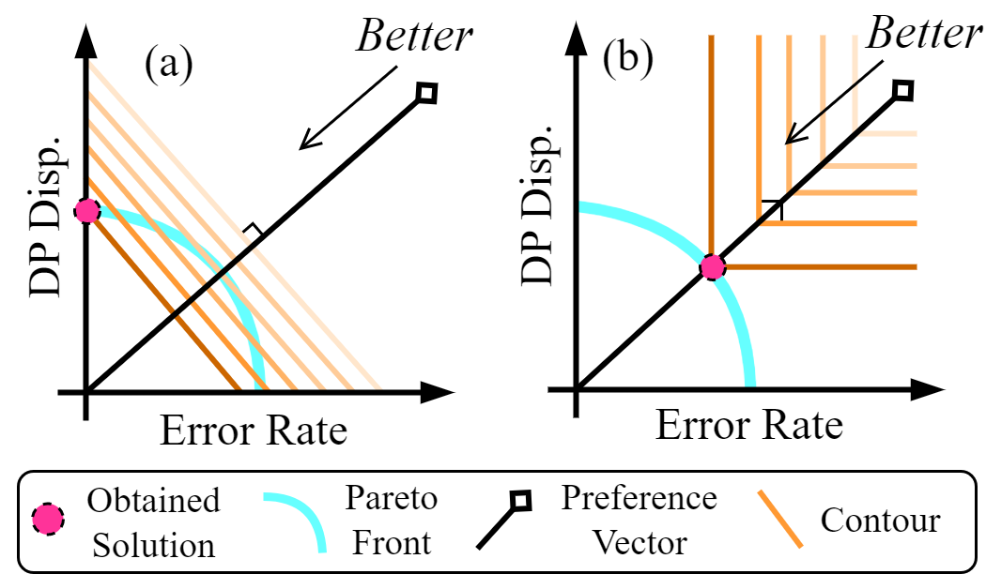
图2 不同优化函数得到的解：（a）加权和函数；（b）加权 Tchebycheff 函数。
为了解决加权和函数在非凸帕累托前沿上的局限，PraFFL 引入加权 Tchebycheff 函数作为优化函数。该函数关注各目标相对于偏好方向的最大加权偏差，通过最小化最大偏差，使所得模型更接近给定偏好方向。论文进一步说明，在给定正偏好向量时，加权 Tchebycheff 函数的最优解对应弱帕累托最优解，因此能够更好地保证模型与偏好的对齐。
从图示可以看出，加权和函数在帕累托前沿为凹形时可能无法得到偏好方向上的目标解，而加权 Tchebycheff 函数能够更准确地找到与偏好向量一致的解。这一设计解决了 PraFFL 面临的第一个挑战，即在未知帕累托前沿形状的情况下实现偏好对齐。

4.2 基于偏好的个性化联邦学习
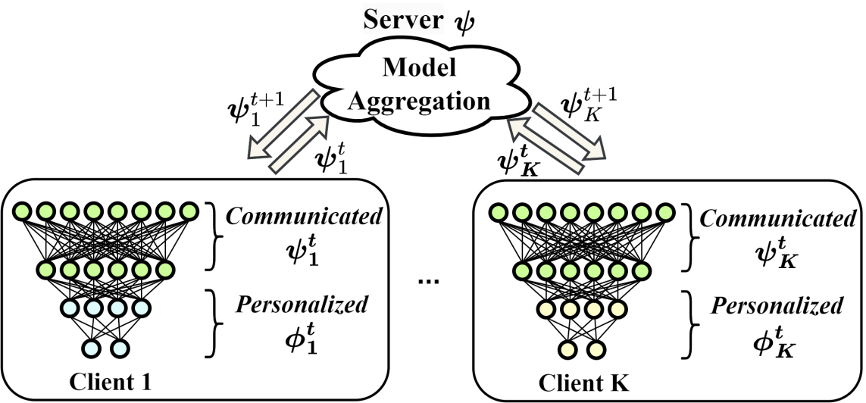
图3 个性化联邦学习框架。服务器聚合通信模型，客户端保留个性化模型。
客户端之间的数据分布异质性会导致不同客户端具有不同的帕累托前沿。如果强行训练单一全局模型，可能无法同时满足所有客户端的偏好。为缓解这一问题，PraFFL 使用个性化联邦学习结构，将模型划分为通信模型和个性化模型两部分。通信模型用于学习客户端之间共享的表示和预测能力，个性化模型用于根据客户端偏好调整性能与公平性之间的折中。
在训练过程中，客户端协同优化通信模型，使其在各自数据上保持基本预测能力；随后根据偏好优化个性化模型，使每个客户端能够获得符合自身偏好的结果。通过这种方式，PraFFL 既保留了联邦学习协作训练的优势，又能适应不同客户端数据分布和偏好差异。

4.3 使用超网络耦合偏好
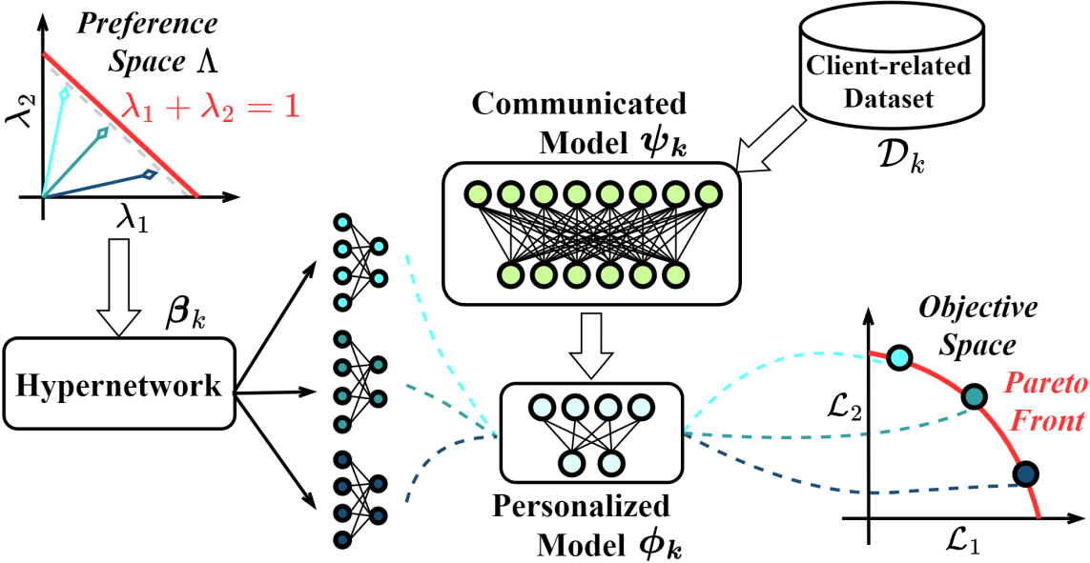
图4 用于偏好推理的超网络示意图。偏好向量通过超网络映射为个性化模型。
直接将偏好向量作为输入参与联合训练可能造成偏好信息泄露。例如，攻击者可能通过重构攻击推断客户端业务偏好或用户群体需求。为解决这一隐私问题，PraFFL 在每个客户端本地部署超网络。超网络学习从偏好向量到个性化模型参数的映射，即客户端只需要在本地输入偏好向量，就可以生成对应的个性化模型参数。
通过超网络，偏好信息不需要直接发送给服务器，也不需要在客户端之间交换。服务器主要聚合通信模型，客户端则保留本地的偏好映射和个性化模型生成过程。这一设计降低了偏好泄露风险，同时使模型在推理阶段能够快速适应不同偏好。

4.4 PraFFL 算法流程
PraFFL 的训练过程可以概括为两个交替阶段。第一阶段更新通信模型。为稳定通信模型优化，个性化模型被固定为一个中性偏好下的模型，客户端在本地执行若干次梯度下降，优化交叉熵损失，然后将通信模型相关参数上传服务器聚合。第二阶段更新个性化模型和超网络。客户端采样偏好向量，通过超网络生成个性化模型，并基于平滑 Tchebycheff 函数同时考虑性能损失和公平损失。
在推理阶段，客户端给定任意偏好向量，超网络即可生成对应个性化模型，再与通信模型组合得到最终预测模型。因此，PraFFL 不需要为每一种偏好重新训练完整模型，时间复杂度可视为 O(1)。这也是它相对传统方法的重要优势。

5 算法分析
论文从学习能力和收敛性两方面分析 PraFFL。学习能力部分主要证明三件事：给定偏好下帕累托最优模型的存在性、模型成为帕累托最优的条件，以及 PraFFL 学习完整帕累托前沿的能力。首先，作者证明对于任意偏好向量，PraFFL 的优化问题至少存在一个帕累托最优解。其次，如果模型最小化 PraFFL 的优化目标，则该模型是弱帕累托最优；若最优解唯一，则该模型是帕累托最优。
进一步地，论文证明对于任意给定客户端的帕累托最优模型，都存在一个偏好向量，使 PraFFL 能通过该偏好向量获得对应模型。这说明 PraFFL 不只是学习若干离散模型，而是具有学习整个帕累托前沿的能力。
在收敛性分析中，由于加权 Tchebycheff 函数本身不可微，论文引入平滑 Tchebycheff 函数，并在随机梯度有界、损失函数强凸和平滑等假设下分析优化过程。作者先证明通信模型在个性化联邦学习框架下能够线性收敛，再证明个性化模型具有相同量级的收敛速度，最终得到 PraFFL 对给定偏好收敛到帕累托最优模型的结论。

6 数值实验
表2 七种算法在四个数据集上的本地和全局 HV 结果
方法 | Global SYN | Global COMPAS | Global BANK | Global ADULT | Local SYN | Local COMPAS | Local BANK | Local ADULT
LFT+Ensemble | 0.479 | 0.555 | 0.881 | 0.764 | 0.468 | 0.514 | 0.138 | 0.501
LFT+Fedavg | 0.698 | 0.539 | 0.883 | 0.768 | 0.479 | 0.555 | 0.881 | 0.764
Agnosticfair | 0.530 | 0.546 | 0.882 | 0.783 | 0.530 | 0.551 | 0.880 | 0.784
FairFed | 0.342 | 0.507 | 0.878 | 0.269 | 0.342 | 0.507 | 0.878 | 0.269
FedFB | 0.599 | 0.517 | 0.883 | 0.764 | 0.599 | 0.517 | 0.883 | 0.763
EquiFL | 0.642 | 0.564 | 0.877 | 0.761 | 0.604 | 0.526 | 0.882 | 0.764
PraFFL | 0.763 | 0.629 | 0.889 | 0.828 | 0.778 | 0.631 | 0.895 | 0.834

表3 SYNTHETIC 数据集上不同客户端数量下各方法的性能比较
方法 | Local 10 | Local 50 | Local 100 | Global 10 | Global 50 | Global 100
LFT+Ensemble | 0.475 | 0.599 | 0.589 | 0.459 | 0.475 | 0.464
LFT+Fedavg | 0.663 | 0.614 | 0.536 | 0.463 | 0.589 | 0.472
Agnosticfair | 0.548 | 0.597 | 0.623 | 0.551 | 0.559 | 0.556
FairFed | 0.415 | 0.394 | 0.388 | 0.372 | 0.309 | 0.329
FedFB | 0.597 | 0.614 | 0.649 | 0.613 | 0.591 | 0.589
PraFFL | 0.786 | 0.695 | 0.676 | 0.776 | 0.661 | 0.654

实验部分将 PraFFL 与六种公平联邦学习基线方法进行比较，包括 LFT+Fedavg、LFT+Ensemble、Agnosticfair、FairFed、FedFB 和 EquiFL。实验数据集包括 SYNTHETIC、COMPAS、BANK 和 ADULT。论文报告每个数据集三次运行的结果，并使用超体积 HV 衡量解集质量。HV 越大，表示解集越能满足客户端不同偏好，且在目标空间中覆盖范围越好。
主实验结果表明，PraFFL 在四个数据集上的本地 HV 和全局 HV 均取得较优表现。例如，在全局 HV 指标上，PraFFL 在 SYNTHETIC、COMPAS、BANK 和 ADULT 上分别达到 0.763、0.629、0.889 和 0.828；在本地 HV 指标上分别达到 0.778、0.631、0.895 和 0.834，整体优于对比方法。这说明 PraFFL 生成的解集更能覆盖不同客户端的偏好需求。
论文还分析了不同数据异质性水平下各算法的表现。结果显示，随着敏感特征分布异质性的增强，传统方法更容易出现解集覆盖不足或偏离最优前沿的问题。PraFFL 由于能够根据偏好生成个性化模型，在低、中、高异质性场景下仍能保持较好的适应能力。
消融实验进一步研究了客户端数量、数据异质性和超参数的影响。在客户端数量为 10、50、100 的大规模场景中，PraFFL 仍然在本地 HV 和全局 HV 上优于基线方法。随着客户端数量增加，本地帕累托前沿差异变大，PraFFL 的指标略有下降，但仍保持先进性能。对于本地训练轮数中的个性化训练轮数，论文指出其本质上体现了解集质量和多样性之间的权衡：较大的个性化训练轮数能提升解集多样性，但可能削弱通信模型训练质量；较小的个性化训练轮数则相反。
论文最后分析了不同偏好向量与模型解之间的映射关系。实验表明，在四个数据集上，不同偏好对应的解具有明显区分度，说明 PraFFL 能够为不同用户偏好分配不同模型。总体而言，PraFFL 能够根据客户端提供的偏好向量满足大多数偏好需求。

7 结论与未来工作
论文提出了公平联邦学习中的偏好感知方案 PraFFL。该方法能够在一次训练后，为客户端不同偏好实时生成对应模型。PraFFL 不要求帕累托前沿必须为凸形，并通过超网络保护客户端偏好隐私。理论分析表明，PraFFL 能够为任意偏好获得帕累托最优模型，并具有线性收敛性质。实验结果表明，PraFFL 在多个数据集上优于现有公平联邦学习方法，尤其在适应客户端多样化偏好方面具有优势。
论文也指出了未来改进方向。首先，训练集和测试集分布不一致可能影响学习到的帕累托前沿的泛化能力，未来可以通过正则化或更先进的数据采样策略提升泛化效果。其次，论文使用的交叉熵损失和公平损失与最终评价中的误差率和 DP 差异并不完全等价，未来可以进一步设计更贴近评价指标的可微近似目标，以提升方法效果。

致谢
原文工作受到国家自然科学基金项目 62202214 和广东省基础与应用基础研究基金项目 2023A1515012819 的支持。

附录说明
附录部分给出了实验参数、数据集划分和理论证明细节。实验中偏好向量批量大小设为 64，通信轮数设为 10，神经网络训练的数据批量大小为 128，优化器采用 Adam，学习率为 0.005。计算超体积时，参考点设置为 (1, 1)。数据集方面，COMPAS 和 ADULT 设置为两个客户端，SYNTHETIC 和 BANK 设置为三个客户端。数据划分时，30% 用作测试集，其余 70% 按 9:1 划分为训练集和验证集，并选择验证集表现最好的模型用于测试。附录中的证明部分主要服务于正文中的引理和定理，公式可按原文保留，文字说明在译文中概括呈现。

参考文献
[1] Annie Abay, Yi Zhou, Nathalie Baracaldo, Shashank Rajamoni, Ebube Chuba, and Heiko Ludwig. 2020. Mitigating bias in federated learning. arXiv preprint arXiv:2012.02447 (2020).
[2] Matias Barenstein. 2019. Propublica’s compas data revisited. arXiv preprint arXiv:1906.04711 (2019).
[3] Stephen P Boyd and Lieven Vandenberghe. 2004.Convex optimization. Cambridge University Press.
[4] Lingyang Chu, Lanjun Wang, Yanjie Dong, Jian Pei, Zirui Zhou, and Yong Zhang. 2021. Fedfair: Training fair models in cross-silo federated learning. arXiv preprint arXiv:2109.05662 (2021).
[5] Carlos A Coello Coello. 2007. Evolutionary algorithms for solving multi-objective problems. Springer.
[6] Liam Collins, Hamed Hassani, Aryan Mokhtari, and Sanjay Shakkottai. 2021. Exploiting shared representations for personalized federated learning. In Proceedings of the International Conference on Machine Learning. PMLR, 2089–2099.
[7] Sen Cui, Weishen Pan, Jian Liang, Changshui Zhang, and Fei Wang. 2021. Addressing algorithmic disparity and performance inconsistency in federated learning. In Proceedings of Advances in Neural Information Processing Systems, Vol. 34. 26091–26102.
[8] Yuyang Deng, Mohammad Mahdi Kamani, and Mehrdad Mahdavi. 2020. Distributionally robust federated averaging. In Proceedings of the Advances in Neural Information Processing Systems, Vol. 33. 15111–15122.
[9] Wei Du, Depeng Xu, Xintao Wu, and Hanghang Tong. 2021. Fairness-aware agnostic federated learning. In Proceedings of the SIAM International Conference on Data Mining (SDM). SIAM, 181–189.
[10] Dheeru Dua, Casey Graff, et al . 2017. UCI machine learning repository, 2017. URL http://archive. ics. uci. edu/ml 7, 1 (2017), 62.
[11] Yahya H Ezzeldin, Shen Yan, Chaoyang He, Emilio Ferrara, and A Salman Avestimehr. 2023. Fairfed: Enabling group fairness in federated learning. InProceedings of the AAAI Conference on Artificial Intelligence, Vol. 37. 7494–7502.
[12] Michael Feldman, Sorelle A Friedler, John Moeller, Carlos Scheidegger, and Suresh Venkatasubramanian. 2015. Certifying and removing disparate impact. In Proceedings of the ACM SIGKDD International Conference on Knowledge Discovery and Data Mining. 259–268.
[13] Carlos M Fonseca, Luís Paquete, and Manuel López-Ibánez. 2006. An improved dimension-sweep algorithm for the hypervolume indicator. In Proceedings of the International Conference on Evolutionary Computation. IEEE, 1157–1163.
[14] Borja Rodríguez Gálvez, Filip Granqvist, Rogier van Dalen, and Matt Seigel. 2021. Enforcing fairness in private federated learning via the modified method of differential multipliers. In Proceedings of NeurIPS Workshop Privacy in Machine Learning.
[15] Xiuting Gu, Zhu Tianqing, Jie Li, Tao Zhang, Wei Ren, and Kim-Kwang Raymond Choo. 2022. Privacy, accuracy, and model fairness trade-offs in federated learning. Computers & Security 122 (2022), 102907.
[16] Faisal Hamman and Sanghamitra Dutta. 2024. Demystifying local and global fairness trade-offs in federated learning using partial information decomposition. In Proceedings of the International Conference on Learning Representations.
[17] Shengyuan Hu, Zhiwei Steven Wu, and Virginia Smith. 2022. Fair federated learning via bounded group loss. arXiv preprint arXiv:2203.10190 (2022).
[18] Erin T Jacques, Corey H Basch, Joseph Fera, and Vincent Jones II. 2023. # StopAsianHate: A content analysis of tiktok videos focused on racial discrimination against asians and asian americans during the COVID-19 pandemic. Dialogues in Health 2 (2023), 100089.
[19] Xiao Jin, Pin-Yu Chen, Chia-Yi Hsu, Chia-Mu Yu, and Tianyi Chen. 2021. Cafe: Catastrophic data leakage in vertical federated learning. In Proceedings of the Advances in Neural Information Processing Systems, Vol. 34. 994–1006.
[20] Toshihiro Kamishima, Shotaro Akaho, Hideki Asoh, and Jun Sakuma. 2012. Fairness-aware classifier with prejudice remover regularizer. InProceedings of Machine Learning and Knowledge Discovery in Databases. Springer, 35–50.
[21] Jakub Konečn`y, H Brendan McMahan, Daniel Ramage, and Peter Richtárik. 2016. Federated optimization: Distributed machine learning for on-device intelligence. arXiv preprint arXiv:1610.02527 (2016).
[22] Jakub Konecn `y, H Brendan McMahan, Felix X Yu, Peter Richtárik, Ananda Theertha Suresh, and Dave Bacon. 2016. Federated learning: Strategies for improving communication efficiency. arXiv preprint arXiv:1610.05492 8 (2016).
[23] Tian Li, Shengyuan Hu, Ahmad Beirami, and Virginia Smith. 2021. Ditto: Fair and robust federated learning through personalization. In Proceedings of International Conference on Machine Learning. PMLR, 6357–6368.
[24] Tian Li, Maziar Sanjabi, Ahmad Beirami, and Virginia Smith. 2019. Fair resource allocation in federated learning. arXiv preprint arXiv:1905.10497 (2019).
[25] Lingjuan Lyu, Xinyi Xu, Qian Wang, and Han Yu. 2020. Collaborative fairness in federated learning. Federated Learning: Privacy and Incentive (2020), 189–204.
[26] Disha Makhija, Xing Han, Joydeep Ghosh, and Yejin Kim. 2024. Achieving fairness across local and global models in federated learning. arXiv preprint arXiv:2406.17102 (2024).
[27] Brendan McMahan, Eider Moore, Daniel Ramage, Seth Hampson, and Blaise Aguera y Arcas. 2017. Communication-efficient learning of deep networks from decentralized data. In Proceedings of the Artificial Intelligence and Statistics. PMLR, 1273–1282.
[28] Ninareh Mehrabi, Cyprien de Lichy, John McKay, Cynthia He, and William Campbell. 2022. Towards multi-objective statistically fair federated learning. arXiv preprint arXiv:2201.09917 (2022).
[29] Kaisa Miettinen. 1999. Nonlinear multiobjective optimization. Vol. 12. Springer Science & Business Media.
[30] Mehryar Mohri, Gary Sivek, and Ananda Theertha Suresh. 2019. Agnostic federated learning. In Proceedings of the International Conference on Machine Learning. PMLR, 4615–4625.
[31] Sérgio Moro, Paulo Cortez, and Paulo Rita. 2014. A data-driven approach to predict the success of bank telemarketing. Decision Support Systems 62 (2014), 22–31.
[32] Zibin Pan, Shuyi Wang, Chi Li, Haijin Wang, Xiaoying Tang, and Junhua Zhao. 2023. Fedmdfg: Federated learning with multi-gradient descent and fair guidance. In Proceedings of the AAAI Conference on Artificial Intelligence, Vol. 37. 9364–9371.
[33] Afroditi Papadaki, Natalia Martinez, Martin Bertran, Guillermo Sapiro, and Miguel Rodrigues. 2022. Minimax demographic group fairness in federated learning. In Proceedings of the ACM Conference on Fairness, Accountability, and Transparency. 142–159.
[34] Afroditi Papadaki, Natalia Martinez, Martin Bertran, Guillermo Sapiro, and Miguel Rodrigues. 2024. Federated fairness without access to sensitive groups. arXiv preprint arXiv:2402.14929 (2024).
[35] Yuji Roh, Kangwook Lee, Steven Euijong Whang, and Changho Suh. 2020. Fairbatch: Batch selection for model fairness. arXiv preprint arXiv:2012.01696 (2020).
[36] Teresa Salazar, Miguel Fernandes, Helder Araújo, and Pedro Henriques Abreu. 2023. Fair-fate: Fair federated learning with momentum. In Proceedings of the International Conference on Computational Science. Springer, 524–538.
[37] Karan Singhal, Hakim Sidahmed, Zachary Garrett, Shanshan Wu, John Rush, and Sushant Prakash. 2021. Federated reconstruction: Partially local federated learning. In Proceedings of the Advances in Neural Information Processing Systems, Vol. 34. 11220–11232.
[38] Alysa Ziying Tan, Han Yu, Lizhen Cui, and Qiang Yang. 2022. Towards personalized federated learning. IEEE Transactions on Neural Networks and Learning Systems (2022).
[39] Zheng Wang, Xiaoliang Fan, Jianzhong Qi, Chenglu Wen, Cheng Wang, and Rongshan Yu. 2021. Federated learning with fair averaging. arXiv preprint arXiv:2104.14937 (2021).
[40] Yebo Wu, Li Li, Chunlin Tian, Tao Chang, Chi Lin, Cong Wang, and Cheng-Zhong Xu. 2024. Heterogeneity-aware memory efficient federated learning via progressive layer freezing. In Proceedings of the IEEE/ACM International Symposium on Quality of Service (IWQoS). IEEE, 1–10.
[41] Yebo Wu, Li Li, Chunlin Tian, Dubing Chen, and Chengzhong Xu. 2024. NeuLite: Memory-efficient federated learning via elastic progressive training. arXiv preprint arXiv:2408.10826 (2024).
[42] Yebo Wu, Li Li, Chunlin Tian, and Chengzhong Xu. 2024. Breaking the memory wall for heterogeneous federated learning with progressive training. arXiv preprint arXiv:2404.13349 (2024).
[43] Han Yu, Zelei Liu, Yang Liu, Tianjian Chen, Mingshu Cong, Xi Weng, Dusit Niyato, and Qiang Yang. 2020. A fairness-aware incentive scheme for federated learning. In Proceedings of the AAAI/ACM Conference on AI, Ethics, and Society. 393–399.
[44] Honglin Yuan, Warren Richard Morningstar, Lin Ning, and Karan Singhal. 2021. What do we mean by generalization in federated learning?. In Proceedings of the International Conference on Learning Representations.
[45] Xubo Yue, Maher Nouiehed, and Raed Al Kontar. 2023. Gifair-fl: A framework for group and individual fairness in federated learning. INFORMS Journal on Data Science 2, 1 (2023), 10–23.
[46] Yuchen Zeng, Hongxu Chen, and Kangwook Lee. 2021. Improving fairness via federated learning. arXiv preprint arXiv:2110.15545 (2021).
[47] Yuchen Zeng, Hongxu Chen, and Kangwook Lee. 2023. Federated learning with local fairness constraints. In Proceedings of the International Symposium on Information Theory. IEEE, 1937–1942.
[48] Brian Hu Zhang, Blake Lemoine, and Margaret Mitchell. 2018. Mitigating unwanted biases with adversarial learning. In Proceedings of the AAAI/ACM Conference on AI, Ethics, and Society. 335–340.
[49] Daniel Yue Zhang, Ziyi Kou, and Dong Wang. 2020. Fairfl: A fair federated learning approach to reducing demographic bias in privacy-sensitive classification models. In Proceedings of the IEEE International Conference on Big Data. IEEE, 1051–1060.

